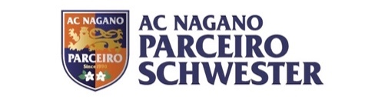
参加承諾書

AC長野パルセイロ 2022年 月 日
シュヴェスター御中

このたび、『AC長野パルセイロ・シュヴェスター 練習会』に参加するにあたり、 保護者ならびに所属チーム代表者（チームに所属している場合）に了承を得ましたので、練習会に参加いたします。

選手名 氏名

保護者 氏名 印

チーム名

チーム代表者 氏名 印

連絡先（代表者）

- 個人情報について
AC長野パルセイロ・シュヴェスター 練習会において、ご提出頂いた用紙に記載されている個人情報について、当運営に関する目的以外に使用することはございません。また、運営目的以外に使用しないことを徹底し、厳正なる管理のもと保管します。
なお、当用紙のご提出にて、株式会社長野パルセイロ・アスレチッククラブが上記目的で使用することに同意したこととさせて頂きます。

〒
現住所

選手名

